**Rapport de séance n°2**

GRESSARD Josselin

14 novembre 2023

Robotique

Comme prévu à la dernière séance, j’ai modélisé sur fusion 360 le socle de la roue folle de la roue avant.

Dans un premier temps de la séance j’ai créé la partie qui sera fixé à l’ossature du robot (que Mathis a commencé au cours de cette séance) .

Cette partie sera fixé par 4 vis à bois.

Dans un deuxième temps , j’ai modélisé la partie qui sera fixé à la roue pneumatique par une vis et deux boulons passant dans la roue.

La partie 1 et la partie 2 seront reliées par une vis écrou bloquée de ce genre, afin de créer le mouvement de liberté de la roue folle.

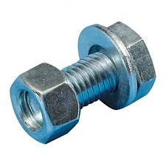

Objectif de la prochaine séance :

* Fixé avec Mathis toutes les roues à l’ossature
* Utilisation des moteurs et programmation